RECRUTEMENT
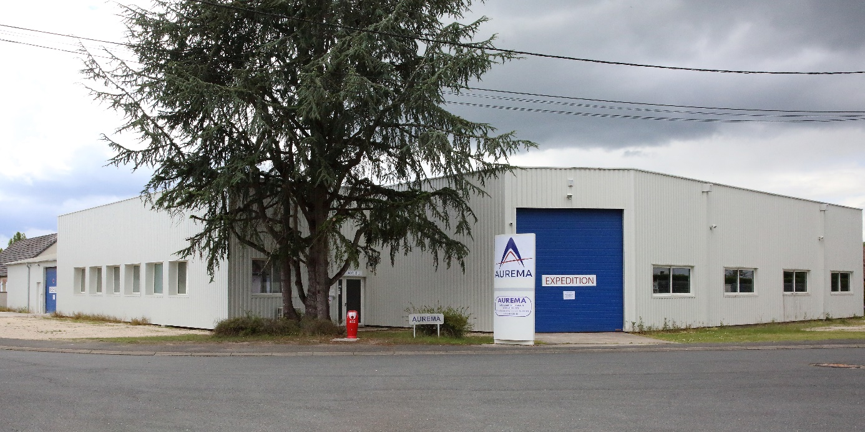
AUREMA est une entreprise de 15 personnes présente dans 3 Domaines d’Activité Stratégique :
- Réalisation de pièces optiques, électroniques et mécaniques en usinage
- Conception et réalisation de pièces en usinage et d’outillages
- Réalisation d’éprouvettes pour le domaine du Contrôle Non Destructif
Nous réalisons des pièces unitaires (prototypes, développement) ou des pièces de petites séries à forte valeur ajoutée et complexes.
Nous recherchons un tourneur expérimenté qui réalisera la programmation et la fabrication des pièces. Ce poste nécessite une grande autonomie et un bon niveau technique en tournage.
Vous travaillerez sur des tours 2 axes et 4 axes Mazak.
Ce poste est en horaire de journée.
Lieu de travail : Romorantin-Lanthenay (41)
Rémunération : En fonction de l’expérience + indemnités Km
Site internet : www.aurema.fr

FICHE EMPLOI : TECHNICIEN TOURNEUR Niveau 2 (H/F)  Mission principale : | Usiner et produire des pièces selon un plan donné au moyen de machines à commandes numériques (2 à 4 axes) et intervenir selon les règles de sécurité et les impératifs de production (qualité, délais, ...).
Compétences  principales : | Connaissances professionnelles spécifiques :  - Niveau Bac Pro technicien d’usinage ou CAP / BEP avec 4 à 5 ans d’expérience sur poste similaire  - Maitriser les matériaux à usiner (métaux)  - Savoir utiliser des logiciels de fabrication assistée par ordinateur (FAO) serait un plus. Sinon nous vous formerons  - Maîtriser le maniement d’outils tels que : abaques, appareils de métrologie, instruments de mesure tridimensionnelle.  - Maitriser la Lecture de plan.  - Connaitre les calculs en trigonométrie et être capable de visualiser les volume dans l’espace  - Connaitre les règles de sécurité.  - Maîtriser des normes qualité.
Savoirs faire :

- Prendre connaissance du planning d’ordonnancement

- Mettre en place son poste de travail dans le respect des règles de sécurité/ Qualité

- Respecter les règles de sécurité, le port et l’utilisation des EPI

- Prendre connaissance de la gamme de fabrication (OF)

- Etudier les plans et dossiers techniques des pièces à usiner

- Prélever les matières dans le parc matières selon les références de l’OF

- Débiter les matières (métaux) à l’aide de l’outillage approprié (scie, scie à ruban, scie automatique)

- Programmer la machine à commandes numériques : réglage des outils de coupe et des paramètres d’usinage (côtes, vitesse, tolérance…)

- Contrôler le programme établi par un contrôle visuel du dessin de la machine

- Positionner la matière brute sur la machine

- Lancer le programme de la machine à commande numérique

- Surveiller l’usinage de la pièce

- Contrôler les points de contrôle de la pièce usinée et procéder aux

- ajustements du programme le cas échéant

- Réaliser le contrôle des côtes et tolérances de la série de pièces usinées, selon le plan de contrôle précisé dans l’OF

- Renseigner les documents de suivi de production

- Amener les pièces usinées et l’OF au Responsable Logistique ou Responsable de Production

- Entretenir les équipements

- Réaliser la maintenance de 1er niveau

- Alerter son responsable en cas d’anomalies

- Peut calculer si besoin les côtes manquantes à partir du plan 3D sur un instrument de mesure tridimensionnelle

- Peut participer à l’élaboration des devis clients par l’estimation des temps de production

- Peut participer à l’organisation de la production en collaboration du Responsable de production pour répartir les commandes de façon optimale (Ressources / machines) ou la gestion du stock d’outillages

- Etre en capacité d’assurer une polyvalence sur les postes de tournage / fraisage pour faire face aux besoins du flux de production

- Participer à l’amélioration continue de l’atelier par des suggestions d’améliorations et avis sur sollicitation de son responsable

Savoirs être :

- Etre soigneux, minutieux et méthodique pour la réalisation des pièces

- Etre rigoureux dans le respect des consignes de fabrication

- Faire preuve de patience pour obtenir le résultat souhaité

- Etre orienté « solution », disposer d’une logique et d’un bon raisonnement

- Faire preuve d’attention / de concentration dans la réalisation des tâches dans un objectif de respect des exigences qualité

- Faire preuve d’esprit d’équipe dans l’échange d’informations

Responsabilités : | Nature et périmètre des responsabilités exercées :  - Il / Elle réalise les pièces à usiner, selon les spécifications données, de A à Z (étude des spécifications techniques, programmation, réalisation et contrôle)  - Il / Elle recherche les solutions / méthodes de fabrication les plus appropriées sur son poste de travail et au sein de l’atelier pour obtenir la pièce demandée  - Il / elle peut réaliser des pièces unitaires ou en série complexes  - Il / elle utilise son expertise pour participer à l’élaboration de devis clients / organisation de la production
Relations de travail : | Rattachement hiérarchique : Responsable Production  Rattachement fonctionnel : N/A  Communication transversale : (nature des échanges et interlocuteurs)  Interne :  - Autres techniciens usineurs de l’atelier en cas de difficulté pour recherche de solutions appropriées  - Responsable Qualité pour contrôle des pièces usinées  - Responsable Administration des ventes pour ajuster les priorités des productions  - Responsable Production en cas d’aléas de production  Externe : N/A
Habilitations / formations spécifiques | N/A

